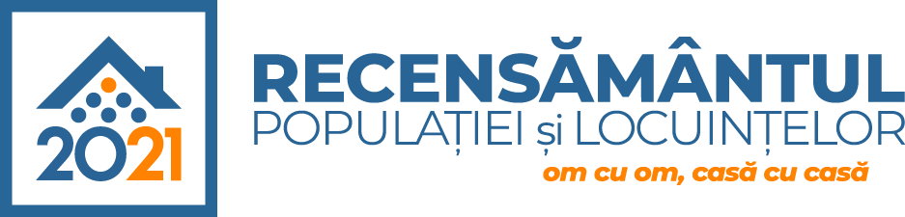
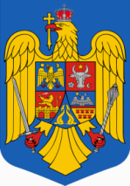

ROMÂNIA
www.recensamantromania.ro
MUNICIPIUL MARGHITA
MARGITTA MEGYEI JOGU VAROS - MARGHITA TOWN

415300 - Marghita, jud. Bihor, telefon : +40259362001
Calea Republicii, nr.1, +40359409977
Cod fiscal 4348947 fax: +40359409982
e-mail:primaria@marghita.ro
PRIMAR
Nr. 4894 din 13.05.2022

REFERAT DE APROBARE

la proiectul de hotărâre privind aprobarea LISTELOR DE PRIORITATE PENTRU ACORDAREA LOCUINŢELOR A.N.L. pentru tineri care s-au eliberat în anul 2022 şi care se vor elibera până la întocmirea şi aprobarea de către Consiliul Local a unei noi liste de prioritate

În temeiul prevederilor art.129 alin (2) , lit. „d” și alin (7) , lit. „q” din OUG 57/2019 - Codul administrativ și a prevederilor art. 6 alin (3) şi art. 30 alin (1) şi (2) din Legea nr. 24/2000, privind normele de tehnică legislativă pentru elaborarea actelor normative, republicată, cu modificările şi completările ulterioare, prezentul referat de aprobare reprezintă instrumentul de prezentare şi motivare a Proiectului de hotărâre pentru aprobarea Listelor de prioritate pentru acordarea locuinţelor A.N.L. pentru tineri care s-au eliberat în anul 2022 şi care se vor elibera până la întocmirea şi aprobarea de către Consiliul Local a unei noi liste de prioritate.

Primar
Marcel-Emil SAS -ADĂSCĂLIȚII

